Applied Statistic – Turma 9DTSR
Atividade prática aula 03

Habilidades desenvolvidas: Sorteio de amostra probabilística.

Parte 1: Sorteio de amostra
Contexto

A gerente da área de Marketing Relacionamento da empresa XYZ tem observado, nas últimas campanhas, um aumento no número de clientes não contatados. Uma das estratégias para melhorar esse quadro é a utilização de outros canais de relacionamento. A gerente deseja testar os canais de relacionamento em uma amostra de tamanho igual a 40.

Classifique as variáveis apresentadas a seguir quanto à natureza (tipo)
Variáveis | Descrição | Natureza (Tipo)
Sexo | Sexo (2=Masculino;4=Feminino) | Nominal
Idade | Idade | Numérica Contínua
Cor_pele | Cor da pele (0=missing; 2=Branca; 4=Preta; 6=Amarela; 8 = Parda) | Nominal
Telefone móvel | Telefone móvel (2=Sim; 4=Não) | Nominal
Anos_estudo | Anos de estudo | Numérica Discreta

Compare os resultados da população e da amostra
A amostra é representativa da população em relação a variável SEXO?

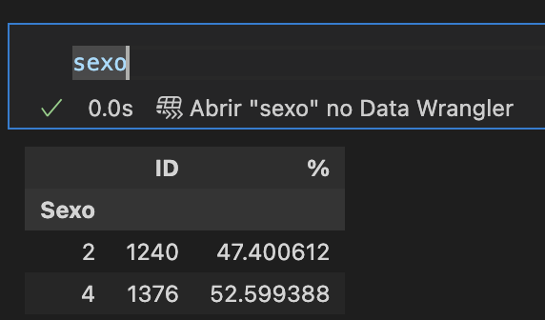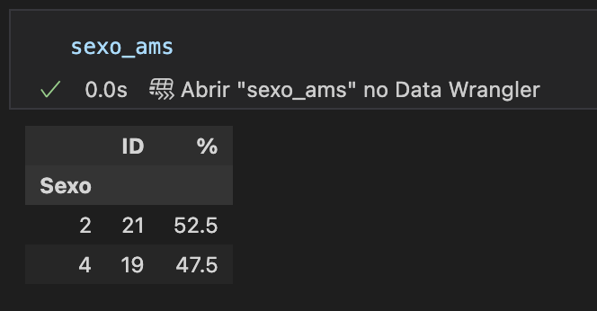
Variação: 52.5 / 47.40 = 1.10 (variação aceitável entre 0.95 e 1.05)
Amostra não é representativa em relação ao sexo

A amostra é representativa da população em relação a variável IDADE?
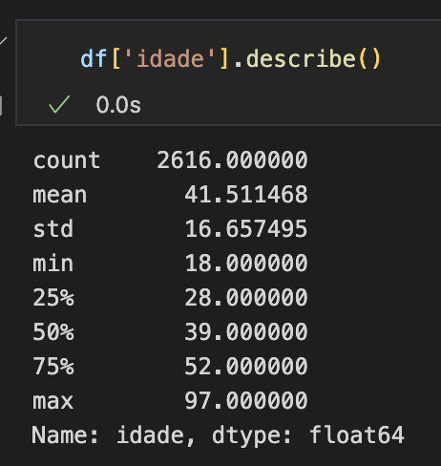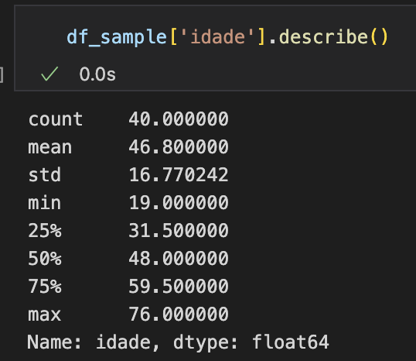
Variação: 46.80/41.51 = 1.12 (variação aceitável entre 0.95 e 1.05)
Amostra não é representativa em relação a idade

A amostra é representativa da população em relação a variável ANOS DE ESTUDO?
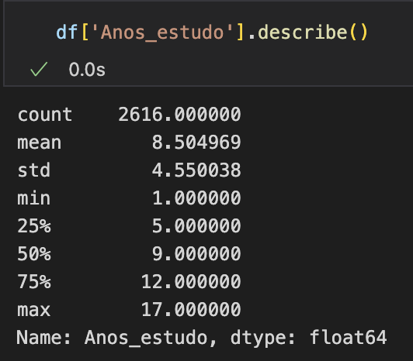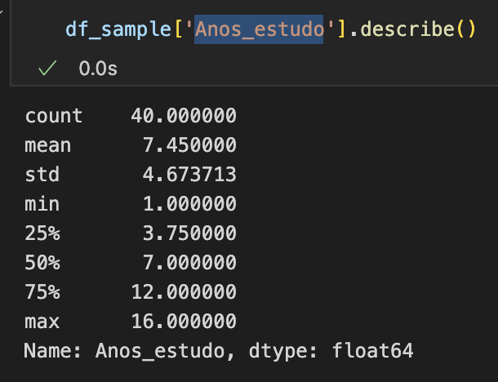
Variação: 7.45/8.50 = 0.87 (variação aceitável entre 0.95 e 1.05)
Amostra não é representativa em relação a anos de estudos

O que fazer caso sua amostra não seja representativa da população?
Podemos realizar novas amostras e analisá-las para entender se elas se tornam representativas. Também podemos utilizar métodos, como a estratificação, para garantir que as amostram possuem equilíbrio entras as variáveis.

Apresente o intervalo de confiança de 95% para a proporção de clientes com telefone celular.
Calcule o intervalo de confiança:

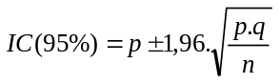

sendo: p=proporção de usuários de telefone móvel
q= 1-p

proporção: 0.775
limite_inferior: 0.6456
limite_superior: 0.9045

Parte 2: Conceitos de amostragem

Escolha a melhor resposta para cada questão.

1) O erro padrão da média é
(X) utilizado para calcular os intervalos de confiança da média.
( ) sempre normalmente distribuídos.
( ) às vezes inferior a 0.
( ) nenhuma das acima

2) Selecione a declaração abaixo, que interpreta corretamente um intervalo de confiança de 95% (15,02 ; 15,04) para o peso médio da população (caixa de cereal), se a média da amostra é 15,03kg.
( ) Você está 95% certo de que o verdadeiro peso médio de uma caixa de cereal está entre 15,02 e 15,04 kg.
( ) A probabilidade é de 0,95 que o verdadeiro peso médio é entre 15,02 e 15,04kg.
(X) A cerca de 95% dos intervalos calculados com este processo irão conter o verdadeiro peso médio.

3) Uma amostra aleatória simples de 100 observações foi feita a partir de uma grande parte da população. A amostra média e o desvio padrão foram determinados como sendo 87 e 23, respectivamente. O que é o erro padrão da média?
(X) a. 2.30
b. 0,23
c. 8,70
d. 0,87

Entrega do exercício no formato word.

Data de entrega: 11/02/2025

Regina Bernal
27/01/2025

